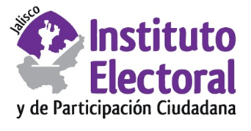

**Septuagésima segunda sesión extraordinaria de la**

**Comisión de Quejas y Denuncias**

**Fecha:** domingo 19 de diciembre de 2021

**Hora:** 9:00 horas

**Videoconferencia**

**Orden del día:**

1. Presentación y, en su caso, aprobación del orden del día.
2. Proyecto de resolución de la Comisión de Quejas y Denuncias del Instituto Electoral y de Participación Ciudadana del Estado de Jalisco, respecto de las medidas cautelares solicitadas dentro del procedimiento sancionador especial identificado con el número de expediente **PSE-QUEJA-539/2021**.
3. Proyecto de resolución de la Comisión de Quejas y Denuncias del Instituto Electoral y de Participación Ciudadana del Estado de Jalisco, respecto de las medidas cautelares solicitadas dentro del procedimiento sancionador especial identificado con el número de expediente **PSE-QUEJA-540/2021.**
4. Proyecto de resolución de la Comisión de Quejas y Denuncias del Instituto Electoral y de Participación Ciudadana del Estado de Jalisco, respecto de las medidas cautelares solicitadas dentro del procedimiento sancionador especial identificado con el número de expediente **PSE-QUEJA-541/2021.**
5. Proyecto de resolución de la Comisión de Quejas y Denuncias del Instituto Electoral y de Participación Ciudadana del Estado de Jalisco, respecto de las medidas cautelares solicitadas dentro del procedimiento sancionador especial identificado con el número de expediente **PSE-QUEJA-542/2021.**
6. Proyecto de resolución de la Comisión de Quejas y Denuncias del Instituto Electoral y de Participación Ciudadana del Estado de Jalisco, respecto de las medidas cautelares solicitadas dentro del procedimiento sancionador especial identificado con el número de expediente **PSE-QUEJA-543/2021.**